1번
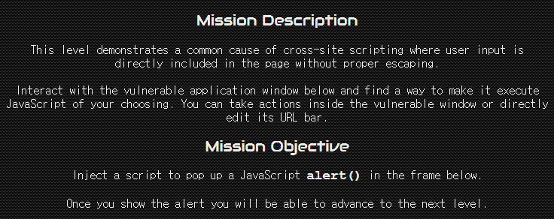

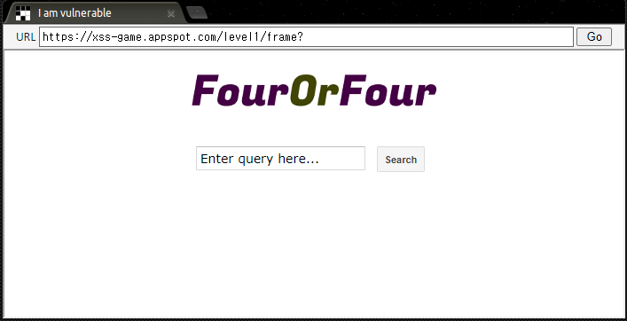
test용으로 111을 쿼리 입력창에 쳤을 때 다음과 같은 주소가 나오는 것을 확인할 수 있다.
https://xss-game.appspot.com/level1/frame?query=111
이를 통해 query라는 파라미터에 사용자의 입력값을 넣어 GET 방식으로 서버에 요창한 후 전달받은 사용자의 입력값을 응답값에 포함하여 화면에 출력한다는 것을 확인할 수 있다.
따라서 <script>alert(1)</script>를 입력하여 alert 함수를 실행시키면
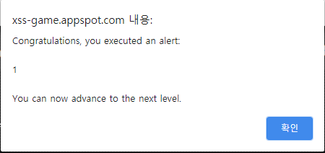
성공하는 것을 확인 할 수있다.

2번
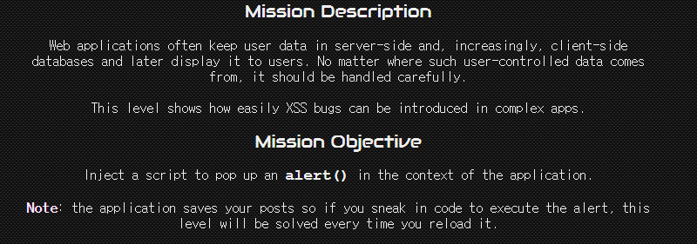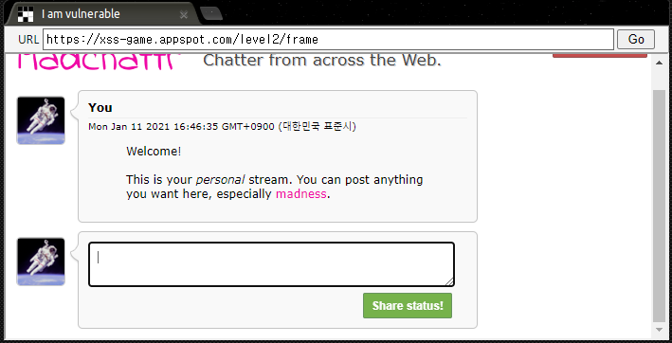
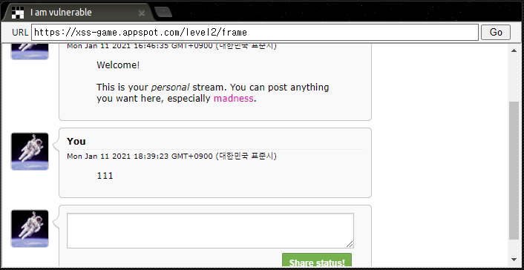
테스트로 111을 입력했을 때 다음과 같이 나오게 되는데 이는 사용자의 입력값을 서버에 저장한 후 화면에 출력하는 것을 알 수 있다. <script>alert(1)</script>를 입력하여 alert 함수를 사용하면
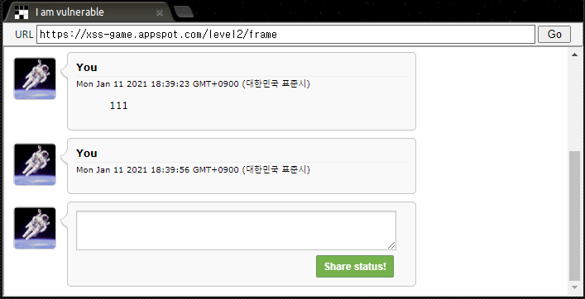
이와 같이, <script>태그 사용을 방어하고 있다는 것을 확인할 수 있다.
예외처리를 하는 방법 중 하나인 onerror 이벤트를 사용하여, 이미지가 링크가 없을때, 대체 이미이미 보여주는 것을 사용하여, alert 함수를 발생시키도록 한다. <img src="111" onerror="alert(1)">를 입력하게 되면, 아래와 같이 성공화면이 뜨게 된다.
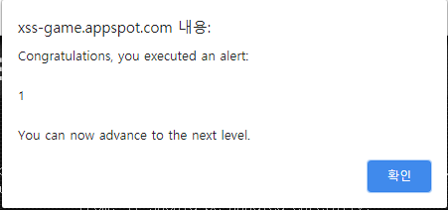
3번
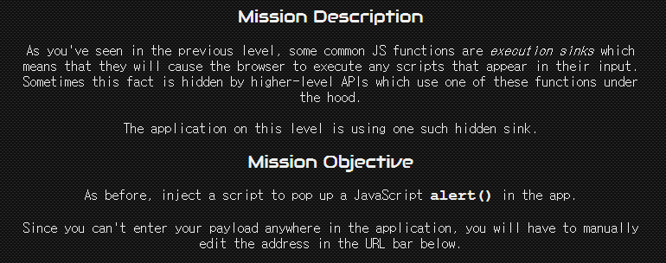

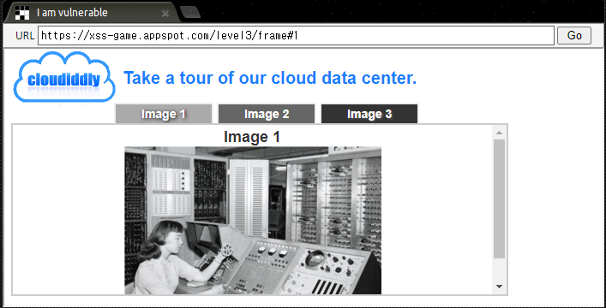
위의 문제의 입력창은 주소창뿐이고, 사진의 번호와 frame#번호의 번호가 같은 것을 확인 할 수 있다.
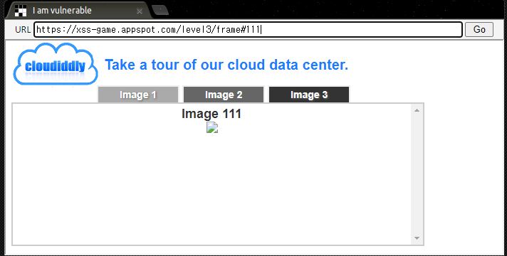
보기에는 없는 111을 입력하면 다음과 같은 화면이 나오고 이를 통해 이미지 태그와 마지막의 데이터가 관련되어 있음을 알 수 있다.
F12를 눌러 개발자 도구에서 이미지에 해당하는 소스코드가
<img src="/static/level3/cloud111.jpg"> 임을 확인 할 수있다. 이를 통하여 2번에서 사용했었던 onerror 이벤트를 사용하면 입력창에 111” onerror=”alert(1)를 입력하면,
<img src="/static/level3/cloud111” onerror=”alert(1).jpg">가 되어 풀려야 한다.
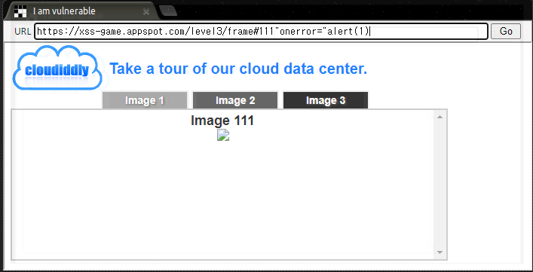
하지만 공격에 성공하지 못하였고 다시한번 개발자 도구를 사용하여 그림 부분의 소스코드를 확인하면 <img src="/static/level3/cloud111&quot;onerror=&quot;alert(1).jpg">임을 확인할 수 있다. 검색을 해본 결과 따옴표가 큰 따옴표가 아닌 작은 따옴표를 이용해야 한다고 되어 있음을 알 수 있기 때문에 큰 따옴표를 작은 따옴표로 바꿔서 다시 입력하게 된다면,
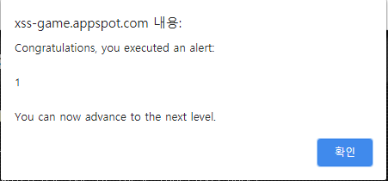
위와 같이 공격에 성공함을 알 수 있다.

4번
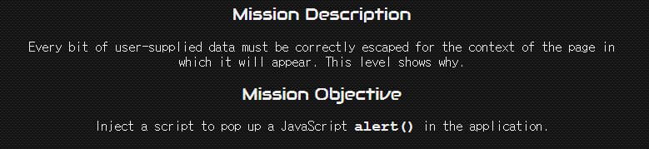
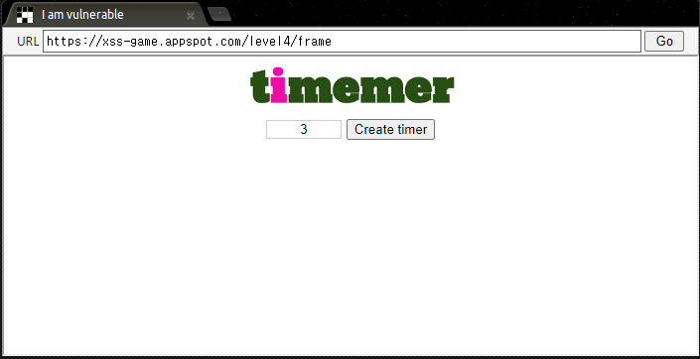
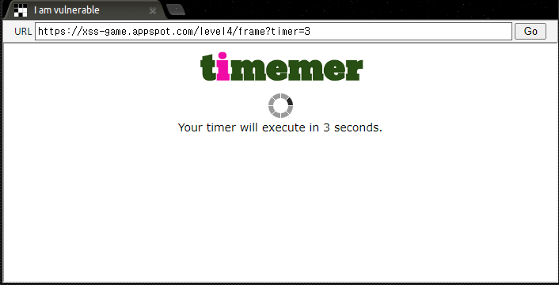
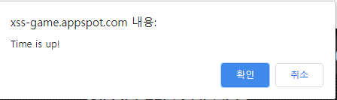
입력할 수 있는창에 수를 입력했을 때 타이머가 생성되며 frame?=숫자가 입력된 수와 같은 숫자임을 확인할 수 있다.
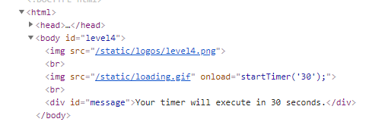
30초를 입력했을 때 <img src=”/static/loading/gif” onload=”startTimer(‘30’)”> 으로 startTImer(‘’)에 입력한 숫자가 들어가 있음을 확인 할 수 있다.
1');alert('1를 입력하여 <img src=”/static/loading/gif” onload=”startTimer(‘1');alert('1’)”>를 입력하게 되면 공격에 성공하며 아래와 같은 화면이 뜨게된다.
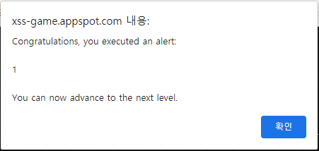

5번
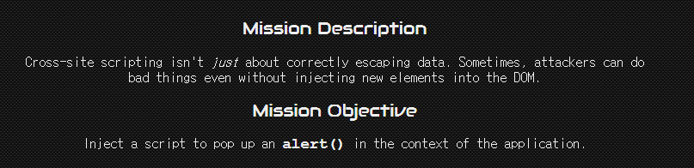
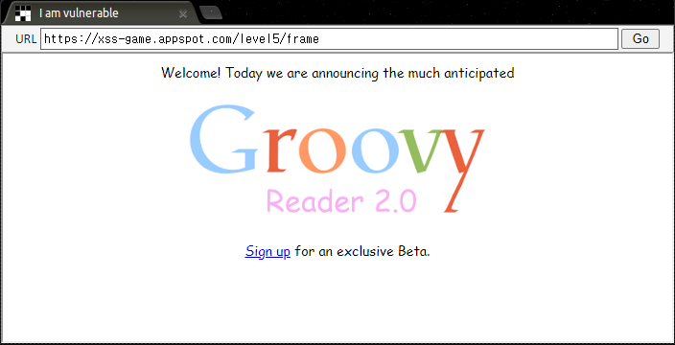
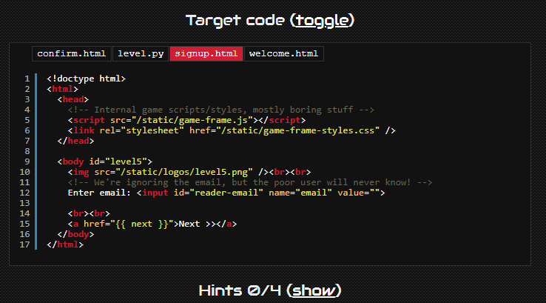
타겟 코드를 누르면 개발자도구를 사용 안해도 소스코드를 볼 수 있다(5번 올때까지 몰랐다ㅎㅎㅎㅎㅎ;;)
NEXT 버튼에 링크 태그로 next 변수로 링크가 걸려있는 것을 알 수 있다.
따라서 next 변수에 alert(‘1’)을 넣어봤는데, 공격에 성공하지 못한다. 힌트를 참고하면 url링크에서 자바스크립트를 사용하려면 다른 방법이 있다는 것을 확인한 후
Javascript:alert(‘1’)을 next 변수에 입력해주니 아래와 같이 공격에 성공하였다.
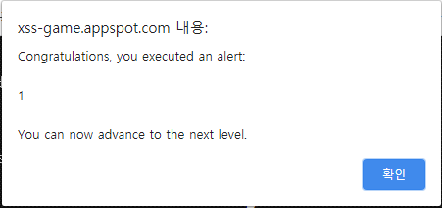

6번
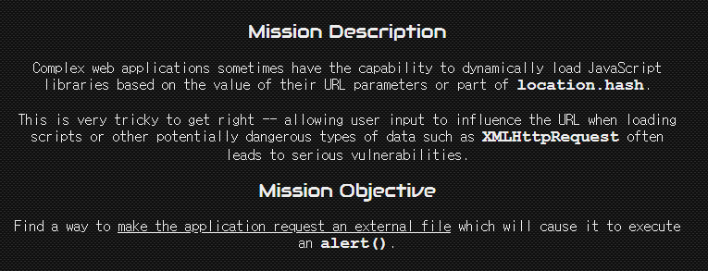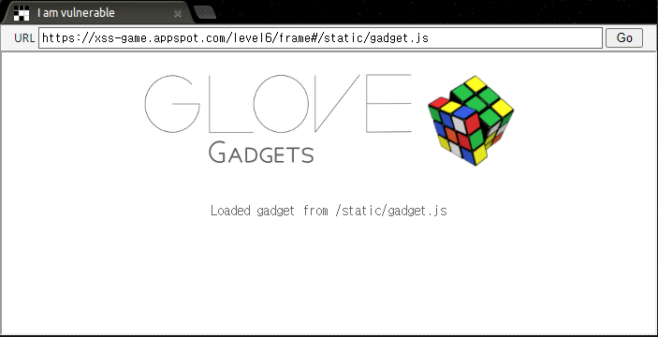
어려웠다. 시작하자마자 뭘 어떡할지를 몰라서 힌트를 모두 까고 시작했다.
힌트를 해석해보니
# 이후의 위치 값이 로드된 스크립트의 url에 어떻게 영향을 미치는지 확인하세요.
2. Gadgets의 url 보안검사가 정말로 안전한가요?
4. 악의적인 JS파일을 쉽게 호스팅할 수 없다면, google.com/jsapi?callback=foo가 여기에 도움이 되는지 확인을 하세요.

- 1. See how the value of the location fragment (after #) influences the URL of the loaded script.
- 2. Is the security check on the gadget URL really foolproof?
- 3. Sometimes when I'm frustrated, I feel like screaming...
- 4. If you can't easily host your own evil JS file, see if google.com/jsapi?callback=foo will help you here.

방법으로는 Data URL Scheme가 있다. 이미지 같은 외부 데이터를 URL 형태로 표현하는 방법으로https://xss-game.appspot.com/level6/frame#data:text/javascript, alert(‘1’)를 입력하게 되면 공격에 성공하게 된다.
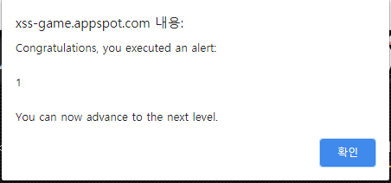

다른 방법인 서버를 이용하는 방법은 google.com/jsapi?callback=foo 링크를 구글에 입력하면https://www.gstatic.com/charts/loader.js?callback=foo 링크가 출력되어 아직 해결을 하지 못하였다 조금 더 공부해보고 해결이 되는대로 수정 할 것이다.

